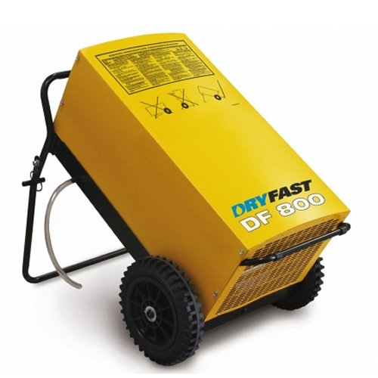



# Bouwdroger 2100W 230V maximaal 800 m³

Proceslucht: 940 m/uur, radiaal ventilator

Maximale capaciteit: 150 l / 24 uur

Aansluitspanning: 230 V / 50 Hz

Opgenomen vermogen: 2,1 (9,5) kW (A)

Afmetingen L x B x H: 585 x 630 x 1.020 mm

Gewicht: 71 kg

Min / max. bedrijfstemperatuur: 0 / 40 C

Ontdooi-inrichting: heetgas thermostaat gestuurd

Aanbevolen zekering: 16 A

Koelgas: R407C

Geluidsniveau: 59 dBA